Live USB para dictar talleres
KX-Studio: Distribución de linux optimizada para audio http://kxstudio.linuxaudio.org/index.php 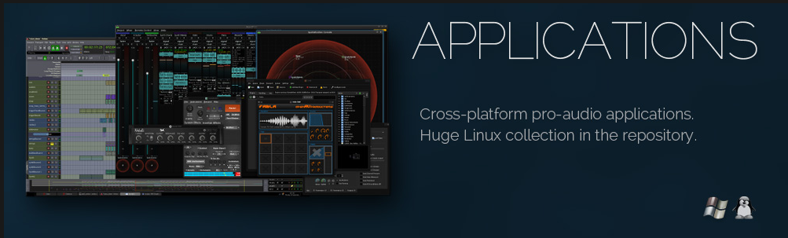
Se instala en un disco nuevo en el computador de unloquer, para generar la distribución propia usando remastersys
https://www.maketecheasier.com/6-tools-to-easily-create-your-own-custom-linux-distro/
Remastersys → https://github.com/mutse/remastersys Remastersys ya no tiene soporte, el proyecto lo tomo linuxRespin, hemos probado varias herramientas, todavia sin exito para lograr una live/usb que podamos utilizar para dar talleres, por ahora dejo los links de referencia que han dejado una live/usb que solo te deja loggear por consola :P
Respin → http://www.linuxrespin.org
Distro-share → https://github.com/Distroshare/distroshare-ubuntu-imager
Desde 0… → https://help.ubuntu.com/community/MakeALiveCD/DVD/BootableFlashFromHarddiskInstall
alternativas → http://askubuntu.com/questions/452022/remastersys-alternative
Instalación de Chuck → http://piratepad.net/algoritmos
Librería que hizo Esteban Betancur → https://github.com/essteban/CHmUsiCK
Ejercicios del taller y documentación → https://github.com/unloquer/musica_generativa https://github.com/son0p/algo0ritmos

ChucK
http://chuck.cs.princeton.edu/release/files/chuck-1.3.5.2.tgz

Instalación de miniaudicle
¿qué es miniaudicle? → https://ccrma.stanford.edu/wiki/220a/miniAudicle-intro
ONELINE PARA PLAN TESO con KX studio # Descarga a materiales y software
sudo apt-get install make gcc g++ bison flex libasound2-dev libsndfile1-dev libqt4-dev libjack-jackd2-dev jackd2 patchage libqscintilla2-dev git;
mkdir Algoritmos; cd Algoritmos; git clone https://github.com/essteban/CHmUsiCK; git clone https://github.com/unloquer/musica_generativa; git clone https://github.com/son0p/algo0ritmos; wget http://audicle.cs.princeton.edu/mini/release/files/miniAudicle-1.3.5.1.tgz; wget http://chuck.cs.princeton.edu/release/files/chuck-1.3.5.2.tgz; tar zxvf miniAudicle-1.3.5.1.tgz; cd miniAudicle-1.3.5.1/; cd src; make linux-jack;mv miniAudicle ~/Desktop/; cd ../../; tar -zxvf chuck-1.3.5.tgz; cd chuck-1.3.5/src; make linux-jack; sudo make install

Ubuntu Customisation Kit
https://www.linuxvoice.com/build-your-own-linux-distro/
https://launchpad.net/uck
https://sourceforge.net/projects/uck/

Customizer
https://github.com/clearkimura/Customizer/wiki/First-guide

Remastersys
remastersys
Un blog, funciona gtk-version siguiente el enlace → https://ryandanny.wordpress.com/2015/04/25/install-remastersys-di-ubuntu-14-04/ https://ubuntuforums.org/showthread.php?t=1073838
La creación del backup superaba el tamaño máximo para iso9600, los siguientes son intentos para mejorar esta situación:
- Liberar un poco de espacio → http://askubuntu.com/questions/144222/how-do-apt-get-clean-and-apt-get-clean-all-differ
- Crear una partición para dejar ahí el backup que hace remastersys o Excluir la carpeta /home/remastersys
- Borrar las carpetas .git dentro de los repositorios clonados
Remastersys Tool for Backup Your Ubuntu System
Fork from http://www.remastersys.com
Howto install
Ubuntu 14.04/12.04:
sudo add-apt-repository ppa:mutse-young/remastersys sudo apt-get update sudo apt-get install remastersys remastersys-gtk

System imaging
http://system-imaging.blogspot.com.co/

bodhibuilder
https://sourceforge.net/projects/bodhibuilder/

Linux Respin
https://github.com/ch1x0r/LinuxRespin

